1.Klausur GK Mathematik Stufe 12 Zeitdauer: 90 Minuten 28.09.2009 WAL
Gruppe A
Thema: Funktionsuntersuchung, Steckbriefaufgaben
Hilfsmittel: Zirkel, Lineal, Schreibwerkzeug, nicht programmierbarer TR
Aufgabe 1 Steckbriefaufgabe und Extrempunktberechnung
Der Graph einer ganzrationalen Funktion f vom Grad 3 verläuft durch den Ursprung
(0/0) und hat im Wendepunkt W(2 | 2) die Steigung -3 .

- Bestimme eine Funktionsgleichung der Funktion f ( Zur Kontrolle: $f(x)=x^{3}−6x^{2}+9x$)
- Kontrolliere das Ergebnis mit einer Probe
- Bestimme rechnerisch die Extrempunkte der Funktion f

Aufgabe 2 Anwendung

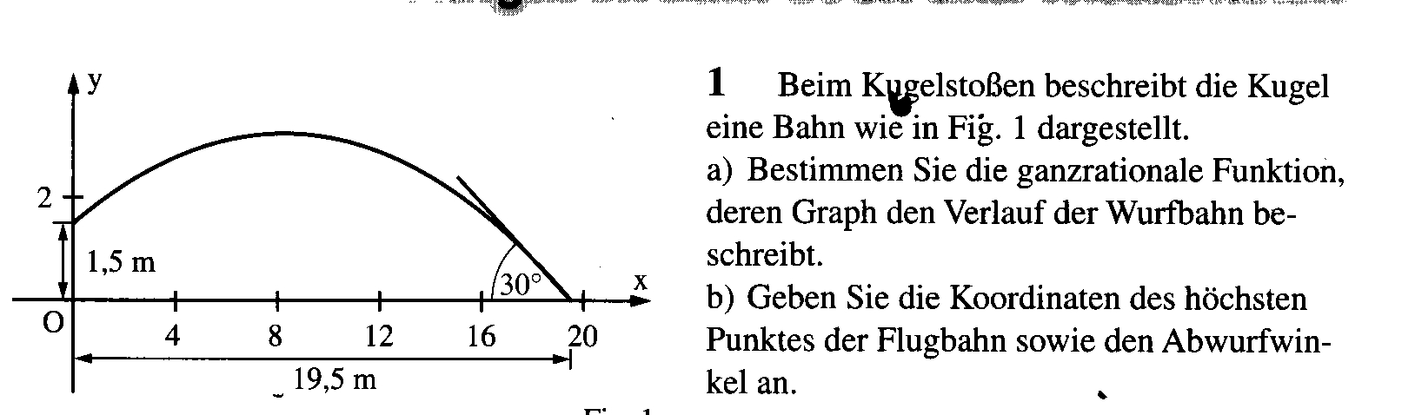

Aufgabe 3
Diskutiere f mit $f(x)=−x^{4}+x^{2}+1$

Viel Erfolg !

